單元名稱 No water, no future
單元目標
1. 了解缺水對生活的不便，以及缺水對未來的不利影響。
2. 願意珍惜水資源，並在生活中落實節約用水。
教學時間 40分鐘
教學方式 影片觀賞、討論分享
使用教材
1. 「停水48小時」影片https://www.youtube.com/watch?v=UATnkImkHQU
2. 「來自 2070 年的一封信」影片https://www.youtube.com/watch?v=W2tGE1w-8ds
引起動機
影片觀賞:「停水48小時」https://www.youtube.com/watch?v=UATnkImkHQU4'52＂
主要活動
一、老師提問
1. 看了「停水48小時」影片，如果突然沒水了，你覺得我們的生活會受到哪些影響？
2. 小朋友們，請回想一下，你自己或是家人是否有浪費水的情形？
二、影片觀賞
播放「來自 2070 年的一封信」https://www.youtube.com/watch?v=W2tGE1w-8ds8'24＂
三、反思討論
1. 2070 年的來信中，他們因為缺水遭遇了哪些問題？
※參考答案：
沒有攝取足夠的水分，嚴重的腎臟病；必須用毛巾沾礦物油來清潔身體；女人都理光頭，因為沒有水可以洗頭髮；所有的河流、湖泊、水庫和地下水床，不是乾涸了，就是汙染了；工業發展停頓了，失業率極高；街頭常會出現為了一小罐水而大打出手。植物長不出來，80﹪的食物是人工製造；每天只被允許喝半杯水；只能使用化糞池，下水道系統都因缺水而無法運作；空氣汙染引起的傳染病和尿道疾病，已經變成了主要死亡原因。新生兒有些有變種的缺陷和先天的身體畸形，人們平均壽命是35歲。
2.沒有水的未來是不是很悲苦呢？哪一種缺水帶來的不好後果讓你覺得最恐怖？
3.他們的遭遇是我們造成的嗎？
四、我可以怎麼做
1. 「來自 2070 年的一封信」影片最後說「我好想回到從前，我好想回到從前，讓人們了解──我們還有時間去拯救我們的地球。」我們現在應該怎麼做才來得及拯救我們的地球？
※參考答案：保護水資源、不浪費水，節約用水……。
2.日常生活中我可以怎樣節約用水？
3.完成學習單。
老師結語
「No water, no future」沒有水就沒有未來，正是「來自 2070 年的一封信」給我們的警告， 21世紀每個人都必須高度關心、付諸行動保護寶貴的水資源。善盡身為地球村一份子的責任，我們一起來節約用水，為地球的永續發展及我們的未來而努力。
附件
No water, no future
___年___班___號姓名____________
一.如果突然沒水了，你覺得我們的生活會受到哪些影響？請舉出二個例子。

二.「來自 2070 年的一封信」影片中，哪一種缺水帶來的後果讓你覺得最恐怖？為什麼？

三.下圖中有許多用水的行為，請把符合省水的行為在左上角打(Ｏ) ，把不符合省水的行為打(X)，並針對不是省水的行為在空白處提出改進方法。
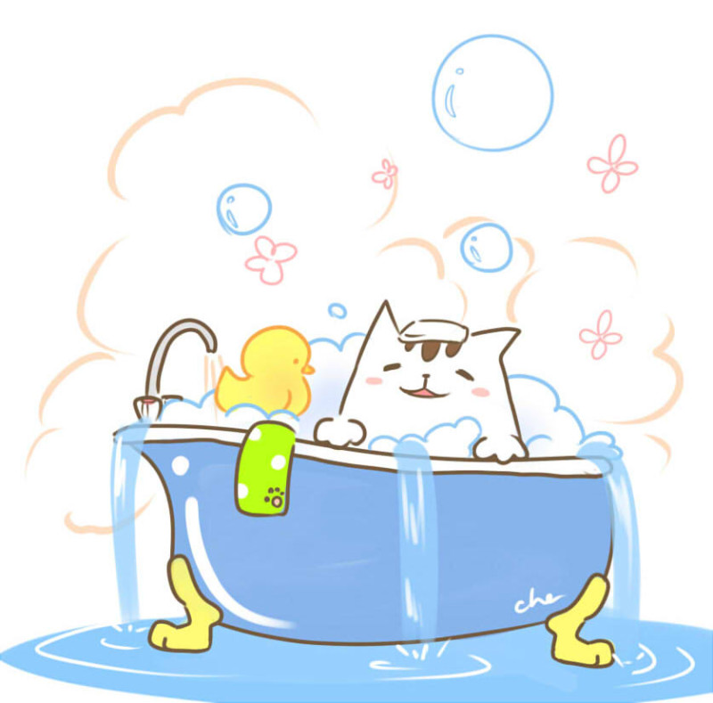    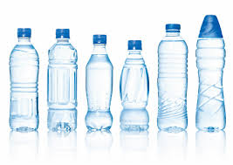    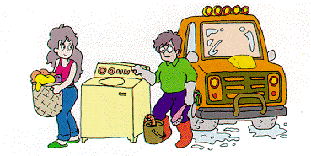  刷牙時水流不停  關緊水龍頭  出門只喝瓶裝水  每天泡澡  用洗衣後的水洗車  選用省水標章設備  每天泡澡 | 選用省水標章設備 | 用洗衣後的水洗車
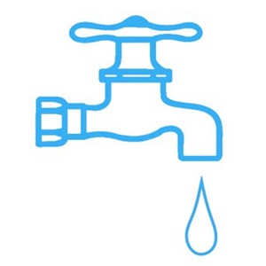

四、我的省水善行

